Demo Yayınevi Tanıtım Bülteni
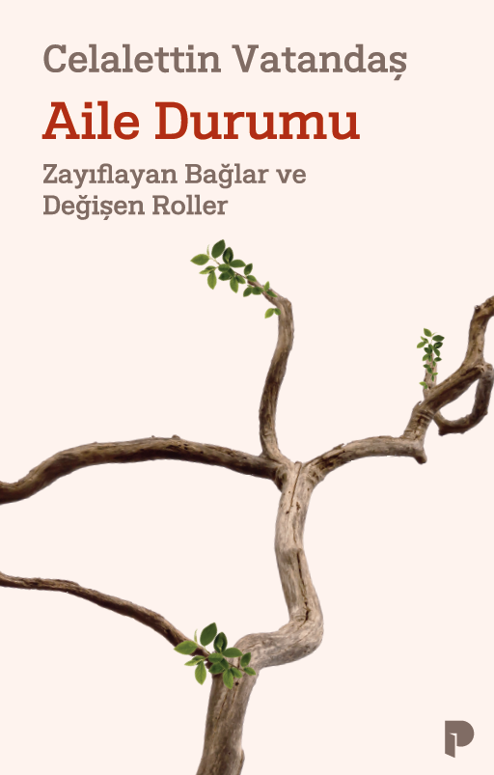 | Eser Adı: Aile Durumu;Zayıflayan Bağlar ve Değişen Roller  Yazar Adı: Celalettin Vatandaş  Tür Serisi: Aile ve Çocuk/Sosyoloji  Cilt Bilgisi: AMERİKAN  Kitap Dili: Türkçe  İç Sayfa: HOLMEN SB 60  Kapak: BRISTOL AMERİKAN 230  Selefon Türü: MAT SELEFON  Basım Tarihi: 2025  Sayfa Sayısı: 432  Kitap Boyutları: 135 X 210 mm  ISBN No: 9789753529600  Etiket Fiyatı: 450,00 TL
Kitap Tanıtım Yazısı : (Arka Kapak)

Modern dünyada aile kurumu yapısal ve işlevsel bakımdan köklü bir dönüşüm geçiriyor.Sanayi Devrimi, sekülerleşme, kentleşme, bireyselleşme, teknolojik ilerlemeler ve küreselleşme gibi tarihsel dinamikler, aileyi yalnızca biçimsel açıdan değil; aynı zamanda işlevsel, kültürel ve simgesel düzeyde de derinden etkiledi.Aslında bugün karşımızda duran aile formu, bu çok katmanlı dönüşümün güncel bir izdüşümüdür.Uzun yıllar aile üzerine çalışmalar yapan Celalettin Vatandaş, dört ciltlik aile serisinin ilk halkası olan Aile Durumu kitabında ailenin dönüşümünü serinkanlı bir gözlemle anlamaya odaklanıyor.Burada temel amaç, ideallerden ziyade olup biteni anlamak… Değerlendirme yerine tespit, yargı yerine gözlem, öneri yerine çözümleme tercih ediliyor.Hâliyle eser bugünün aile yapısına bir anlam dayatmak değil, onun toplumsal haritasını çıkarmak arzusunun neticesidir.Dolayısıyla kitap, geçmişe duyulan nostaljik bir özlemi dile getirmediği gibi mevcut durumu da idealleştirmiyor.
Kitabın detay sayfasına buradan ulaşabilirsiniz :
https://pinaryayinlari.com/kitaplar/aile-durumuzayiflayan-baglar-ve-degisen-roller-18.html
Pınar Yayınları



